Очередной выпуск школьной газеты, посвящённый Дню Птиц и Дню смеха
От 01.04.2015г.
155
Школа
г.Перми

2 апреля - День единения народов Беларуси и России
2 апреля - Международный день детской книги
4 апреля – День веб-мастера
5 апреля 2015 года - Вход Господень в Иерусалим (Вербное Воскресенье)
5 апреля 2015 года - День геолога
7 апреля - Благовещение Пресвятой Богородицы
7 апреля - Всемирный день здоровья
7 апреля – день рождения Интернета в России (РУНЕТА)
12 апреля 2015 года - Пасха. Светлое Христово Воскресенье
12 апреля 2015 года - День войск ПВО Российской Федерации
12 апреля - День авиации и космонавтики
13 апреля – День мецената и благотворителя
13 апреля – Всемирный день рок-н-ролла
18 апреля – Всемирный день радиолюбителя
18 апреля - Ледовое побоище, 1242 год
27 апреля – День нотариуса
28 апреля - Всемирный день охраны труда
28 апреля – День химической безопасности
29 апреля - Международный день танца
30 апреля - День работника пожарной охраны

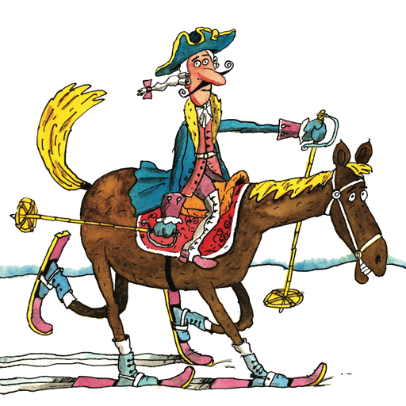
Существует несколько версий рождения этого веселого праздника. Одни считают, что это напоминание о древнем празднике весны, который отмечался в апреле и сопровождался играми и шутками.
Другие считают, что обычай ставить в смешное положение своих друзей и знакомых родился в средние века.
Доподлинно неизвестно, откуда взялся этот праздник. Обычай веселиться, шутить и обманывать друг друга именно 1 Апреля распространен во многих странах.
Одни утверждают, что День шуток и смеха отмечался еще в Древнем Риме. Назывался он праздником глупцов. Другие говорят — это торжество отмечалось еще в древней Индии, где 31 марта праздновали также Лень шуток. Третьи считают, что 1 Апреля в древнем мире шутили исключительно ирландцы. Исландские саги подтверждают, что традиция обманывать именно 1 Апреля была введена богами в память о Скадеи, дочери Тиасса.
Есть и такое странное мнение, что этот праздник появился благодаря неаполитанскому королю Монтерею, которому в этот день по случаю прекращения землетрясения преподнесли в дар рыбу. Через год царь потребовал точно такую же рыбу, но ее не смогли найти, и королевский повар приготовил другую, очень похожую на прошлогоднюю. Но царь раскрыл подлог, однако это его ни капельки не разозлило, а только насмешило от души. И с тех пор, видимо, в традицию празднования 1 Апреля вошел обычай кого-нибудь обязательно разыгрывать.

Дата проведения праздника выбрана не случайно. В апреле большинство крылатых странников, преодолевая все препятствия, возвращаются к родным гнездам. Однако впервые День птиц, как массовый детский праздник, стал проводиться в Соединенных Штатах Амеpики в далеком 1894 году в небольшом американском городе Оил-Сити (штат Пенсильвания) по инициативе местного учителя Чарльза Бабкока.
Идея проведения Дня птиц, установки дуплянок и кормушек упала в России на благодатную почву, ведь привлечение птиц в искусственные гнездовья, впервые было начато именно в России.
Однако еще в старину проходили обряды, связанные с прилетом птиц:
9 марта – День встречи перелетных птиц (Иванов день) - Жаворонки, Заклички весны, Сороки. По поверьям в этот день прилетают сорок первых птиц и приносят на своих крыльях весну.
12 марта – Проломи наст (Феофан, Григорий), день, в который привечали птиц к родным угодьям, к домам, к грядам льняным и конопляным семенем.
17 марта - в народном календаре (месяцеслове) есть день Грачевник (Герасим,), знаменующий прилет первых весенних птиц – грачей.
22 марта на Руси пекли фигурки жаворонков, встречая этих птиц, а с ними и весну,
В этот день пекли из теста фигурки птиц (куличиков, жаворонков), вкладывали внутрь конопляные семечки, а вместо глаз - изюминки. Дети насаживали выпечных птиц на палки и выкрикивали заклички.

Пьянковой Ольгой Владимировной,
учителем информатики и изобразительного искусства
☻Разыгрывали ли вы кого-нибудь 1 апреля? Если да, то как?
- Да, конечно, особенно во время учёбы в школе. Были самые обычные фразы: «у тебя спина грязная», «у тебя шнурки развязались», «тебя вызывают к директору» и т.п.
☻А вы кого-нибудь разыгрывали?
- О, да. В прошлом году, 1 апреля, разбудила мужа и сказала, что воду отключили и у нас воды даже в чайнике ни капли… Еле успела поймать его в подъезде. Но хочу сразу предупредить, розыгрыши не должны быть жестокими и обидными.
☻Вдохновляет ли весна вас на творчество?
- …Весны мы вдохновение ищем
Но где оно в холодный день?
Зима закрыла двери дома
Сидим , любуемся, теперь!...
☻Когда вы последний раз сильно удивлялись? Что послужило причиной вашему удивлению?
- Меня легко удивить: солнечный лучик выглянул из-за хмурого неба, воробьи зачивкали за окном, первый цветок мать-и-мачехи пророс через старую прошлогоднюю траву…
Я хочу всех поздравить с этими добрыми праздниками весны, желаю всем хорошего настроения, успехов в учёбе, удачи на предстоящих экзаменах. Главное запомните, что хоть весна и время перемен и совсем не хочется учиться, но учёба - это всего лишь средство достижения цели, как ступенька на длинной лестнице жизни – её надо пройти достойно, чтобы потом не было стыдно о потраченном впустую времени.

Город мастеров.
Репортаж с места событий.
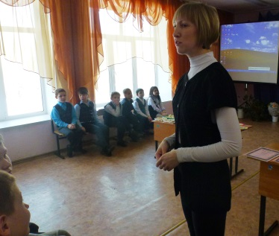
Мы пришли задолго до начала. Детей со временем прибавлялось, все оживлённо разговаривали, и казалось, что ещё чуть-чуть, и они лопнут от нетерпения. А вот и долгожданный звонок, означавший – мероприятие началось. Начали мероприятия с пламенной речи и стихов 2а. После стихов дети отгадывали загадки.
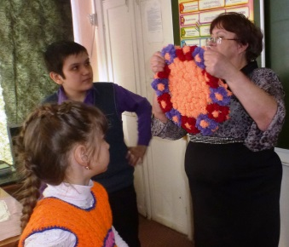
Примечательно, что ребята сразу включились в диалог и активно участвовали. Никого не смущал вопрос о выборе будущей профессии, все оживлённо делились, кем хотят стать, когда вырастут. Идея мероприятия заключалась в том, что дети проходят 4 станции, на каждой из которых пробуют себя в какой-нибудь профессии. А мы последуем за ними и посмотрим, как будет проходить мероприятие.
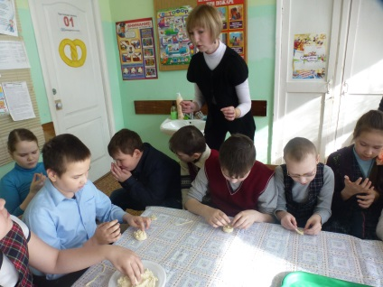
Итак, перед нами первая станция - Вязальщик, на которой ребятам предложили сделать коврик из помпонов. Они с большим интересом наблюдали за объяснением учителя. С большим удовольствием пробовали себя в профессии «вязальщик», и хоть не у всех получалось – старались все без исключения. В итоге, все сделали по помпону и пришили их к общему ковру, ковёр получился чудесный!
Следующая станция – Пекарня. К приходу юных пекарей всё уже было готово – солёное тесто, вода и чашки для сушки.
Перед тем, как пустить детей в пекарню, им загадали загадки об этой профессии, после этого рассказали про хлебобулочные изделия и показали, что и как лепить. Чувствуется, что ребятам не терпится быстрее начать. Маленьким пекарям дали задание – сделать крендель. Получалось не у всех, ведь для работы с тестом нужна сноровка и опыт, но всё до одного ушли довольными.
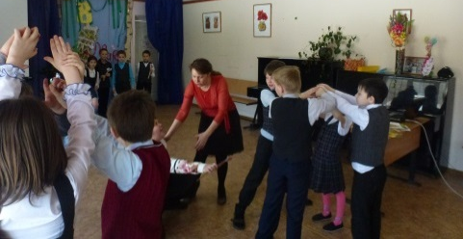
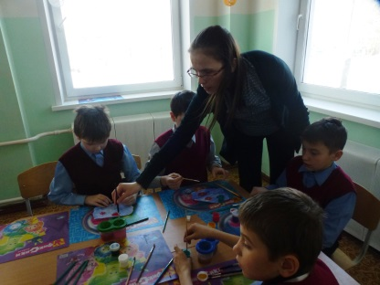
И мы вслед за ними перешли на следующую станцию, где нам предложили познакомиться с художественной росписью. Ребятам раздали краски и кисти, заготовки кувшина и рассказали о многообразии росписей. На проекторе показывали разную посуду с настоящей росписью, дети были поражены этой красотой незамысловатых рисунков. Как и ожидалось - все справились на Ура! Ведь каждый любит рисовать с детства. Среди маленьких художников начался спор – чей рисунок лучше, но у всех получилось отлично!
И заключительная станция – Актёр.
Ольга Владимировна красочно рассказала предысторию актёрского мастерства, ребята увлечённо слушали. Им прочитали текст сказки и раздали роли и маски. Они воспроизводили сказку Репка. Судя по радостному смеху и сияющим лицам, юные актёры получили большое удовольствие. В конце они поклонились воображаемым зрителям и стали расходиться.
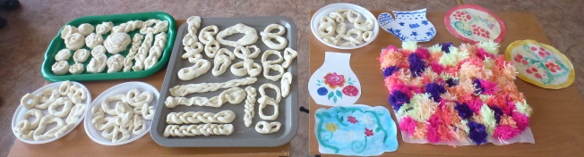
Я думаю, сегодняшнее мероприятие запомнится им надолго, хочется отметить, что учителя отлично постарались – всё было хорошо спланировано и очень познавательно! Максим Попов, 8а

Страничка творчества…
Фразы из школьных сочинений:
…Двадцать лет боги мешали Одиссею вернуться домой из-под стен Трои. Во всяком случае, так он объяснял жене…
…Медведи увидели, что постель медвежонка измята, и поняли: здесь была Маша…
…Умер М. Ю. Лермонтов на Кавказе, но любил он его не поэтому!...
…У Онегина было тяжело внутри, и он пришел к Татьяне облегчиться…
…Лермонтов родился у бабушки в деревне, когда его родители жили в Петербурге…
…Творчеству Гоголя была характерна тройственность. Одной ногой он стоял в прошлом, другой вступал в будущее, а между ног у него была жуткая действительность…
…Во двор въехали две лошади. Это были сыновья Тараса Бульбы…
…Пугачев помогал Гриневу не только в работе, но и в любви к Маше…
…Поэты XIX века были легкоранимыми людьми: их часто убивали на дуэлях…
…Славяне были вольнолюбивым народом. Их часто угоняли в рабство, но и там они не работали…
…Герасим ел за четверых, а работал один…
Задание: угадай, чьи силуэты здесь изображены…

Задание: Угадайте, чьи силуэты здесь изображены?

Рождественский выпуск школьной газеты подготовили: ученики 8 А класса
Главный редактор – Филиппова Д. А., верстка – Пьянкова О.В., электронный адрес редакции - school.news.155@yandex.
Страничка поэзии…
Вредные советы.

***
Eсли друг на день рожденья
Пригласил тебя к себе,
Ты оставь подарок дома -
Пригодится самому.
Сесть старайся рядом с тортом.
В разговоры не вступай.
Ты во время разговора
Вдвое меньше съешь конфет.
Выбирай куски поменьше,
Чтоб быстрее проглотить.
Не хватай салат руками,
Ложкой больше зачерпнешь.
Если вдруг дадут орехи,
Сыпь их бережно в карман,
Но не прячь туда варенье -
Сложно будет вынимать.
***
Если вас зовут обедать,
Гордо прячьтесь под диван
И лежите там тихонько,
Чтоб не сразу вас нашли.
А когда из-под дивана
Будут за ноги тащить,
Вырывайтесь и кусайтесь,
Не сдавайтесь без борьбы.
Если вас таки достанут 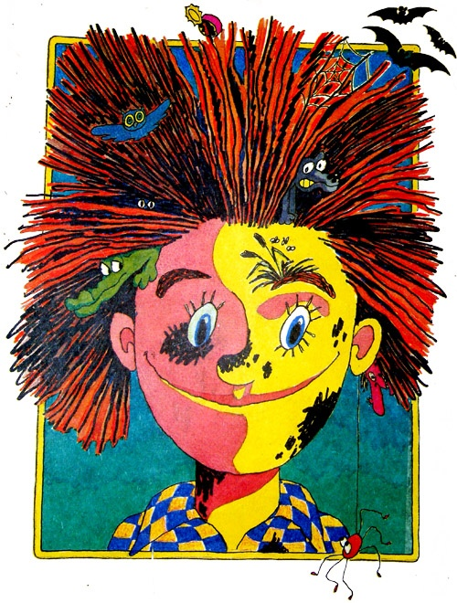
И за стол посадят вас,
Опрокидывайте чашку,
Выливайте на пол суп.
Зажимайте рот руками,
Падайте со стула вниз.
А котлеты вверх бросайте,
Пусть прилипнут к потолку.
Через месяц люди скажут
С уважением о вас:
- С виду он худой и хилый,
Но зато характер тверд.

***
Девчонок надо никогда
Нигде не замечать.
И не давать прохода им
Нигде и никогда.
Им надо ножку подставлять.
Пугать из-за угла,
Чтоб сразу поняли они:
Тебе на них плевать.
Девчонку встретил -
Сразу ей показывай язык.
Пускай не думает она,
Что ты в нее влюблен.

